Vypůjčený život
Praha, 29. července 2020

Dvě dávné známé na sebe náhodně narazí v odletové hale. Obě utíkají před životem, který jim nevyhovuje, a jsou odhodlané začít znovu. A proč nezačít hned na letišti? Lena a Olivia se rozhodnou, že si na měsíc vymění bydlení. Moderní dům a odlehlá chata u řeky se stanou místy, kde budou mít čas na přemýšlení a možná i na úplně nový začátek. Nová kniha z edice 7Lásky.
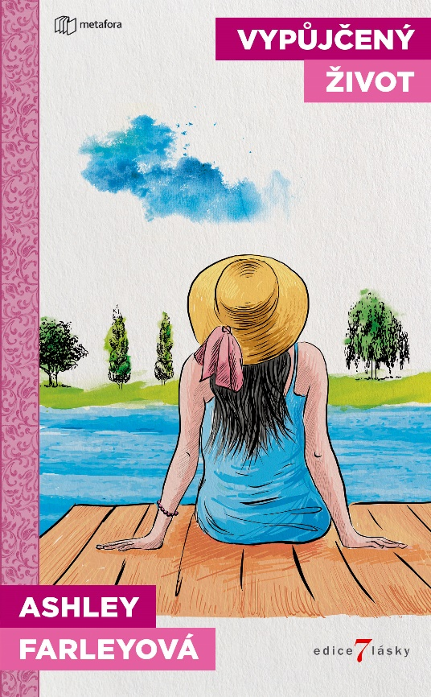
ROMANTICKÁ KOMEDIE PRO FANOUŠKY OBLÍBENÉHO FILMU PRÁZDNINY.

Dvě kamarádky z dob studií na univerzitě, Lena Browderová a Olivia Westcoatová, se po třiceti letech náhodně setkávají na nečekané křižovatce: v letištním salonku v Atlantě. Obě mají pocit, že se jejich život dostal do slepé uličky, a jsou odhodlané začít znovu a jinak.

Lena je na útěku z domova před mužem, který ji tyranizuje, i před svou nevděčnou a nesoběstačnou dospělou dcerou. Olivia ani po dvou letech nemůže zapomenout na bývalého manžela, a navíc se ve své kariéře ocitla úplně jinde, než by chtěla. Obě touží nechat minulost daleko za sebou a začít znovu. Euforicky si připijí na nový začátek, který začíná spontánním rozhodnutím.

Dohodnou se, že si na měsíc znovuobjevování vymění bydlení. Lena bude bydlet v Oliviině moderním bytě v Charlestonu a Olivia na oplátku v Lenině opuštěné chatě u řeky ve Virginii. Dvě dokonalá místa k úniku. Třicet dnů na to začít znovu.

Následující měsíc poskytne oběma příležitost ohlédnout se za svým životem, přehodnotit své postoje a otevřít se novým příležitostem. S novou perspektivou a oživením starého přátelství Lena s Olivií nejen nacházejí své vášně, ale znovuobjevují sebe samé a získávají zpět to, co ztratily. A když se na obzoru objeví nečekaná romance a možnost vydat se v kariéře úplně novým směrem, nastává čas sebrat odvahu a riskovat. Aby opravdu dostaly druhou šanci, budou pro to obě muset něco udělat, leccos přehodnotit a mnohé změnit. Budou mít nakonec život, o jakém sní?

304 stran, formát 129×206, cena 329 Kč

O autorce:
Ashley Farleyová je autorkou řady bestsellerů především o ženách a pro ženy. Postavy jejích knih jsou matky, dcery, sestry a manželky, které čelí reálným životním situacím. Jejím cílem je, aby čtenářka obracela stránku za stránkou, a příběh v ní zůstával dlouho po tom, co dočte poslední slovo. Již více než dvě desetiletí žije v Richmondu ve Virginii, část jejího srdce ale zůstává v mokřinách Jižní Karolíny, kde vyrůstala. Očima svých postav zachycuje mechem obrostlé stromy, delikátní kuchyni a laskavé lidi s pomalou mluvou, díky kterým je oblast tak výjimečná.

Ohlasy:
„Kdo nemiluje příběhy dobra bojujícího se zlem, které směřují ke šťastnému konci? Výměna domovů nikdy nevypadala tak lákavě, jako v této lehké a sladké romantické komedii.“ – Kirkus Reviews

„Vypůjčený život od Ashley Farleyové je krásným příběhem o dvou ženách, které prožívají životní krizi a jsou nucené začít od začátku a znovu najít sebe samy. Obě ženy jsou tak sympatické, že s nimi sdílíte veškeré pocity štěstí, smutku, bolesti i frustrace. Jsou to postavy, které si budete dlouho pamatovat. Tento román rozhodně stojí za to!“ – The Writer Review

Kontaktní údaje:
Mgr. Zlata Biedermannová
Seen Media, s.r.o.
E: zb@seenmedia.cz
M: +420 737 583 136
web: http://www.grada.cz/

